Vilniaus universitetas
Matematikos ir informatikos fakultetas
Programų sistemų katedra

Bioinformatikos 1-asis labaratorinis darbas

Darbą atliko:

IV kurso 1 grupės studentas:

Žilvinas Kučinskas

Vilnius
2012 m. Lapkričio 5 d.

Atsakymai

1. Kaip žinduoliui padeda išlikti kartumo, saldumo ir umami skonio pojūčiai. Kodėl katės nejaučia
saldumo? Kaip manot ar katė turi umami skonio receptorius?

Skonio jutimas mums leidžia atskirti gerą maistą nuo galimai nuodingo ir kartais gali žinduoliui išgelbėti gyvybę. Manoma, kad kartaus skonio jutimas leidžia išvengti galimai žalingo ar toksiško maisto vartojimo. Umami skonio receptorius yra atsakingas už tai, kad mums skanus yra baltymingas maistas, todėl žinduolis gali atpažinti maistą kupiną baltymų (Baltymai – pagrindinė organizmo naujų ląstelių ir audinių statybinė medžiaga). Saldaus skonio receptoriai leidžia nepersivalgyti saldaus maisto, kas yra kenksminga organizmui.

Saldumo potyris svarbus gyvūnams, kurių racione yra vaisių turinčių daug cukrų, tuo tarpu katės yra visiškai praradę saldaus skonio receptorius bei saldumo jutimą, nes jų maisto racione nėra vaisių. Visoms katėms trūksta 247 bazinių porų amino rūgščių kurios sudaro TAS1R2 geno DNR.

Mano manymu, katė tikrai turi umami skonio receptorius. Taip jos gali atpažinti baltymingą maistą, kurio taip reikia augimui, stiprėjimui. Juk baltymai – pagrindinė organizmo naujų lasterlių ir audinių statybinė medžiaga.

2. Užbaikite šią lentelę

Skonis | Susiję genai | Susiję baltymai
Umami | TAS1R1 + TAS1R3 | T1R1 + T1R3
Saldumas | TAS1R2 + TAS1R3 | T1R2 + T1R3
Kartumas | TAS2R | T2R

3. Medyje turėtų būti trys baltymų klasteriai (aiškiai labiau tarpusavyje susijusios grupės). Kurie
genai yra kiekviename klasteryje? (galite tas grupes pažymėti atspausdintame medyje)
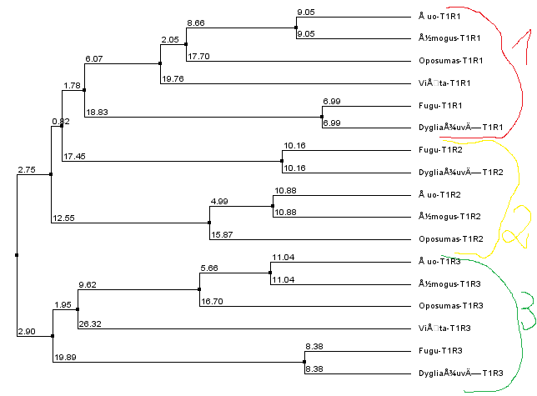

1 klasteris – T1R1, šiame klasteryje yra TAS1R1 genai
2 klasteris – T1R2, šiame klasteryje yra TAS1R2 genai
3 klasteris – T1R3, šiame klasteryje yra TAS1R3 genai

4. Visi analizuojami baltymai yra labai panašūs vienas į kitą (įsitikinti galite žiūrėdami į seką).
Evoliuciniai biologai mano, kad taip yra nes visi baltymai kilo iš vieno kamieno. Kur
filogenetiniame medį medyje būtų visų skonio receptorių bendras protėvis?

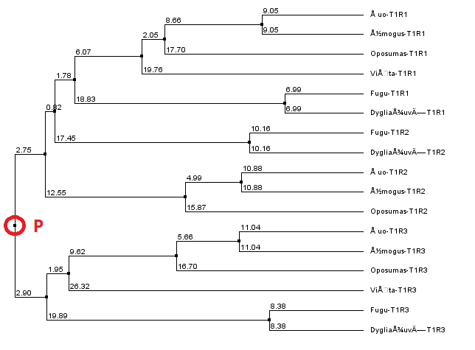

Raudonai pažymėtame taške P būtų visų skonio receptorių bendras protėvis.

5. Kurios grupės skonio receptoriai (T1R1 ar T1R2 ar T1R3) išsivystė pirmiausiai?Kuri grupė
buvo antra? Kuri grupė išsivystė paskiausiai ir iš kokios grupės ji kilo?

Paskaičiuokime šakos ilgius nuo kamieno:

T1R1 – 3,57
T1R2 – 2,75
T1R3 – 2,9

Pirmiausia išsivystė T1R2 grupė, tada išsivystė T1R3. Vėliausiai išsivystė T1R1, pastaroji kilo iš T1R2 grupės.

6. Remiantis medžiu nustatykite kuris skonio pojūtis išsivystė pirmiausiai: saldumo ar umami.

Umami susiję baltymai - T1R1 + T1R3
Saldumo susiję baltymai - T1R2 + T1R3

Saldumo

7. Užbaikite lentelę:

Organizmas | T1R1 | T1R2 | T1R3
Dygliažuvė | V | V | V
Fugu | V | V | V
Šuo | V | V | V
Žmogus | V | V | V
Oposumas | V | V | V
Višta | V |  | V

Kaip jūs manote kuris gyvūnas greičiausiai negali jausti saldaus skonio? Kodėl taip manote?

Višta. Nes jos neturi išsivysčiusio T1R2 baltymo. T1R3 baltymas sudaro kompleksą su panašiu baltymu T1R2 formuodamas dviejų dalių saldumo receptorių žinduoliuose. (Tačiau višta yra ne žinduolis).

8. Kodėl atsakymas į 7-tą klausimą gali būti klaidingas?

Galbūt turimos žinios yra netikslios arba nepakankamos. Galbūt vištoms pakanka T1R3 baltymo saldumo jutimui. (Vištos nepaklausi ☺)

9. Pamėginkite identifikuoti gautame palyginyje septynis sekos fragmentus įeinančias į baltymo vijas kertančias plazminę membraną ir nurodykite šių hidrofobinių rajonų koordinates remiantis
gautu palyginiu (kelių dešimčių pozicijų tikslumu). Pirmas toks fragmentas pažymėtas:

Hidrofobinio  fragmento numeris | Fragmento pradžia  (palyginio stulpelio  nr.) | Fragmento pabaiga  (palyginio stulpelio  nr.)
1 | 610 | 630
2 | 645 | 665
3 | 670 | 700
4 | 722 | 742
5 | 770 | 790
6 | 805 | 825
7 | 830 | 850

10. Kodėl vykstant evoliucijai (kaip matote iš sekų palyginio), hidrofobiniai sekų fragmentai
išlieka?

Tam, kad baltymo vija galėtų išsilaikyti plazminėje membranoje, ji turi būti sudaryta iš hidrofobinių („bijančiu vandens“) ir gerai tirpstančių riebaluose aminorūgščių.

